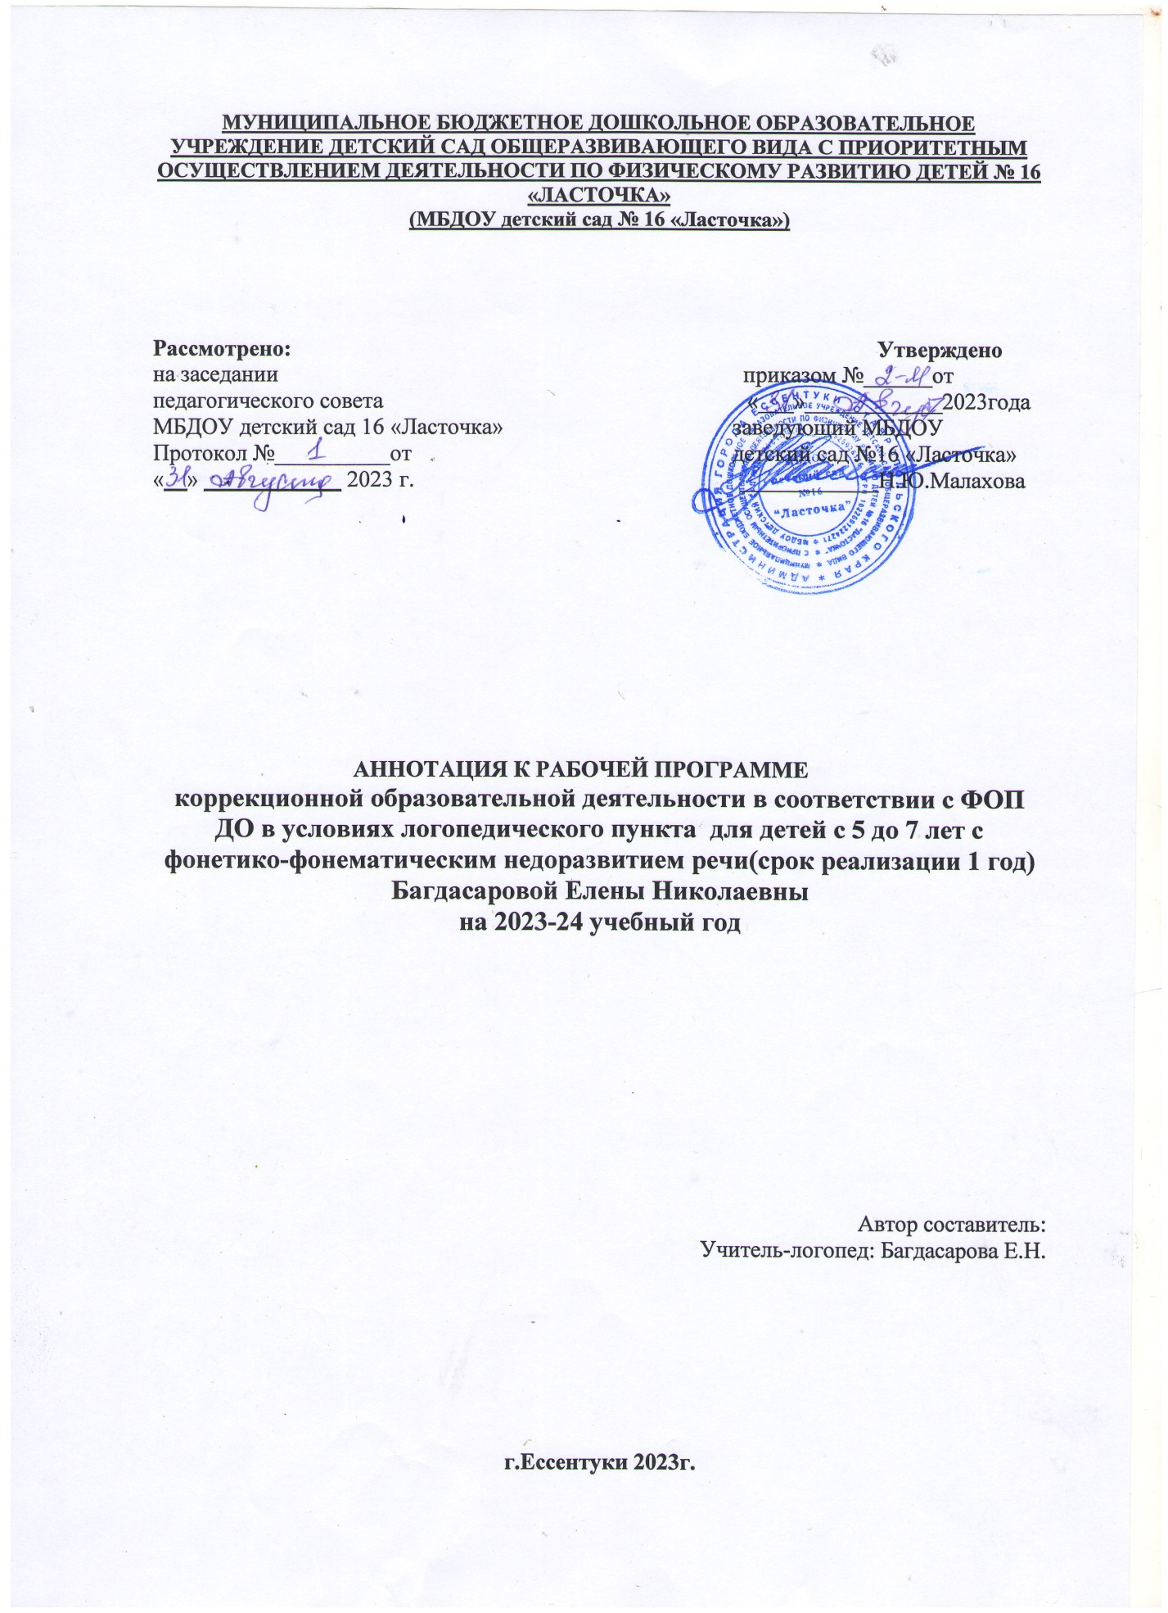

**АННОТАЦИЯ К РАБОЧЕЙ ПРОГРАММЕ**

**Багдасаровой Е.Н.., учителя – логопеда 2023-24 учебный год**

Рабочая программа учителя-логопеда Багдасаровой Елены Николаевны предназначена для детей с 5 до 7 лет с фонетико-фонематическим недоразвитием речи и фонетическим недоразвитием речи с простой, сложной дислалией, со стёртой формой дизартрии, посещающих логопедический пункт муниципального бюджетного образовательного учреждения детского сада общеразвивающего вида № 16 «Ласточка» города Ессентуки Ставропольского края.

Целью данной рабочей программы учителя-логопеда является построение системы коррекционно-развивающей работы в подготовительной к школе группе на логопедическом пункте для детей с нарушениями речи в возрасте с 5 до 7 лет, предусматривающей полную интеграцию действий всех специалистов дошкольного образовательного учреждения и родителей дошкольников. Комплексность педагогического воздействия направлена на выравнивание речевого и психофизического развития детей и обеспечение их всестороннего гармоничного развития.

Рабочая программа коррекционной образовательной деятельности для детей с 5 -7 лет на логопедическом пункте является основным необходимым документом для организации работы учителя-логопеда с детьми, имеющими нарушения речи.

Дети с речевыми нарушениями нуж­даются в особой организации коррекционно-логопедической помощи, содержание, формы и методы которой должны быть адекватны возможностям и индивидуальным особенностям детей.

Программа разработана в соответствие с Федеральным государственным образовательным стандартом дошкольного образования. Для реализации заявленных программных требований автор опирается на широкий спектр коррекционных, педагогических, общедидактических, специальных и специфически педагогических принципов.

Представленная программа содержит все структурные компоненты, содержание которых полностью раскрыты. Пояснительная записка раскрывает новизну программы, которая заключается и использовании авторской системы самостоятельной работы с воспитанниками тяжелыми нарушениями речи. Рецензируемая программа включает в себя три раздела: целевой, содержательный, организационный, каждый из которых представлен обязательной частью и частью, формируемой участниками образовательного процесса. Обязательная часть основана на подходе к организации целостного развития и воспитания ребенка с тяжелыми нарушениями речи как субъекта детской деятельности и поведения. Образовательные цели и задачи представлены по этапам обучения, что определяет высокую технологичность данной программы.

Описанное Программой коррекционное обучение построено на принципах индивидуализации, доступности, учета зоны ближайшего развития, систематичности, последовательности и дифференцированного подхода, создание ситуации успеха каждого обучающегося. В пояснительной записке представлены методы и формы работы, а также методы контроля и управления образовательным процессом. Ожидаемые результаты образовательной программы основываются на результатах прохождения индивидуального коррекционной работы с воспитанниками. Образовательные цели и задачи представлены по этапам обучения, что определяет высокую технологичность данной программы.

Предложенная Программой совместная деятельность учителя-логопеда и воспитанника становится ведущей в реализации ФГОС ДО. Реализация коррекционной работы организуется через психолого-медико-педагогическое и (или) психолого-педагогическое сопровождение. Работа учителя-логопеда в режиме сопровождения позволяет составлять индивидуальные планы развития детей, увеличивает степень и глубину взаимодействия всех участников коррекционного процесса (учителя-логопеда, педагогов, родителей и детей. Именно сопровождение детей с ограниченными возможностями здоровья позволяет детям стать субъектами детских видов деятельности, обрести уверенность в себе.

В обязательной части образовательной программы подробно представлен блок комплексного обследования достижения детьми планируемых результатов освоения программы. Содержание учебно-тематического плана предполагает постепенное усложнение учебного материала на каждом этапе обучения. Концентрическая структура программы позволяет обучающимся получать новые знания на основе уже имеющихся, большая роль определена самостоятельной работе обучающихся.

В рамках рабочей образовательной программы разработаны диагностические пакеты по всем направлениям развития ребенка. Необходимо отметить комплексный подход к организации психолого-педагогического обследования.

Часть, формируемая участниками образовательного процесса, представлена лексическими темами в соответствии со спецификой национально-культурных, демографических, климатических условий. Развивающая среда логопедического кабинета помогает в реализации заявленных задач.

**Основной формой работы в соответствии с рабочей программой является игровая деятельность.**

Все коррекционно-развивающие занятия в соответствии с рабочей программой носят игровой характер, насыщены разнообразными играми и развивающими игровыми упражнениями. В соответствии с рабочей программой коррекционное направление работы является приоритетным, так как целью его является выравнивание речевого и психофизического развития детей.

Методическое обеспечение программы определяется перечнем необходимых условий и пособий для успешной реализации содержания программы. Наличествующая методическая база позволяет полностью реализовать данную образовательную программу, что подтверждается высокими результатами воспитанников.

Автором представлен обширный список литературы, отражающей основные подходы к организации современного коррекционно-образовательного процесса и список пособий, обеспечивающий реализацию Программы.

Целью данной рабочей программы учителя-логопеда является построение системы коррекционно-развивающей работы в старшей и подготовительной к школе группе на логопедическом пункте для детей с нарушениями речи в возрасте с 5 до 7 лет, предусматривающей полную интеграцию действий всех специалистов дошкольного образовательного учреждения и родителей дошкольников. Комплексность педагогического воздействия направлена на выравнивание речевого и психофизического развития детей и обеспечение их всестороннего гармоничного развития.

Одной из основных задач Рабочей программы учителя-логопеда является овладение детьми самостоятельной, связной, грамматически правильной речью и коммуникативными навыками, фонетической системой русского языка, элементами грамоты, что формирует психологическую готовность к обучению в школе и обеспечивает преемственность со следующей ступенью системы общего образования.

Итак, данная программа является целостной, что представлено согласованностью целей и задач, способов их достижения. Представленные материалы выстроены в определенной аргументированной логике. Рабочая образовательная программа учителя-логопеда соответствует специфике речевого нарушения – обще недоразвитие речи. Считаю данную рабочую образовательную программу необходимой для работы с детьми, имеющими нарушения речи, и отражающей современные подходы к коррекции, развитию и воспитанию детей.